SỞ GD&ĐT VĨNH LONG  TRƯỜNG THPT MANG THÍT | ĐỀ THI THỬ TỐT NGHIỆP THPT NĂM 2027  Môn thi: CÔNG NGHỆ NÔNG NGHIỆP  Thời gian làm bài: 50 phút, không kể thời gian phát đề  ĐỀ VIP SỐ 18
Họ, tên thí sinh: ……………………………… Số báo danh: ………………… Mã đề: 418
PHẦN I. Thí sinh trả lời từ câu 1 đến câu 24. Mỗi câu hỏi thí sinh chỉ chọn một phương án.
Câu 1. Vai trò quan trọng nhất của mùn trong đất trồng là
A. Cung cấp trực tiếp đạm cho cây trồng. B. Cải thiện cấu trúc, giữ nước cho đất.
C. Làm tăng độ chua, hạ pH của đất. D. Diệt trừ mọi sâu bệnh hại trong đất.
Câu 2. Phân kali có tác dụng nổi bật nhất đối với cây trồng là
A. Giúp cây cứng cáp, chống đổ ngã tốt hơn. B. Kích thích cây ra nhiều lá xanh đậm hơn hẳn.
C. Thúc đẩy cây ra hoa, đậu quả thật sớm hơn. D. Làm cho quả chín chậm lại và to hơn hẳn.
Câu 3. Quan sát máy phun sương tạo ẩm đang hoạt động trong nhà trồng nấm ở hình. Thiết bị này có tác dụng chủ yếu là
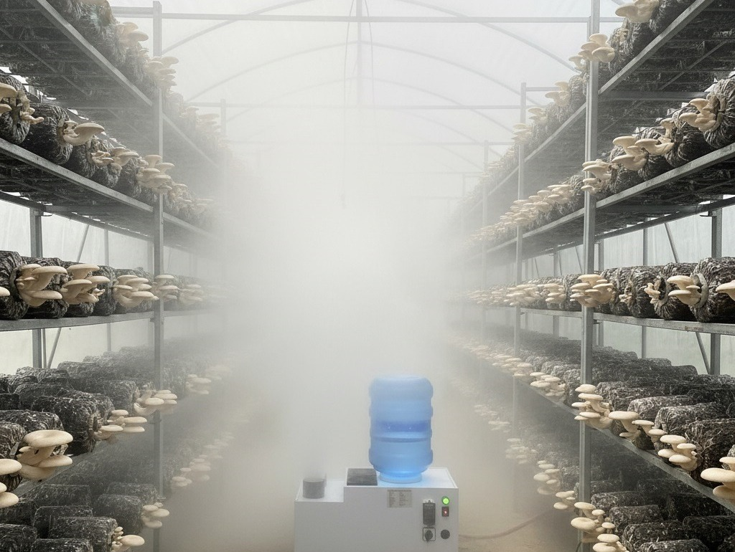
(Ảnh: boba.vn, 2025.)
A. Tưới nước trực tiếp lên bịch nấm mỗi ngày. B. Tạo ẩm, hạ nhiệt độ nhà trồng nấm.
C. Phun thuốc phòng trừ sâu bệnh cho nấm. D. Chiếu sáng bổ sung cho nấm sinh trưởng.
Câu 4. Biện pháp nào sau đây thuộc phòng trừ sâu, bệnh hại cây trồng bằng biện pháp sinh học?
A. Dùng bẫy pheromone, thiên địch diệt sâu hại. B. Phun thuốc hóa học định kì khắp vườn cây.
C. Đốt rơm rạ trên đồng sau thu hoạch. D. Bón thật nhiều phân đạm cho cây xanh.
Câu 5. Một vườn cây ăn quả cần bón 120 kg kali nguyên chất (K₂O)/ha. Phân kali clorua chứa 60% K₂O. Lượng phân kali clorua cần bón là
A. 150 kg phân kali clorua. B. 180 kg phân kali clorua.
C. 200 kg phân kali clorua. D. 240 kg phân kali clorua.
Câu 6. Mục đích chính của lai kinh tế trong chăn nuôi là
A. Tạo giống mới ổn định, nhân giống lâu dài. B. Bảo toàn nguồn gen quý của giống bản địa.
C. Cải tạo đàn giống gốc của trang trại nuôi. D. Sản xuất con lai nuôi thương phẩm.
Câu 7. Thức ăn tinh trong chăn nuôi gồm nhóm nguyên liệu nào sau đây?
A. Ngô, cám gạo, đậu tương, sắn lát khô. B. Cỏ voi, rơm rạ khô, thân cây ngô già.
C. Rỉ mật đường, urê và muối khoáng các loại. D. Cỏ xanh tươi, rau lang, bèo tây tươi.
Câu 8. Quan sát sơ đồ quy trình sản xuất thức ăn ủ men vi sinh cho vật nuôi. Công đoạn được thực hiện ngay trước công đoạn ủ yếm khí là
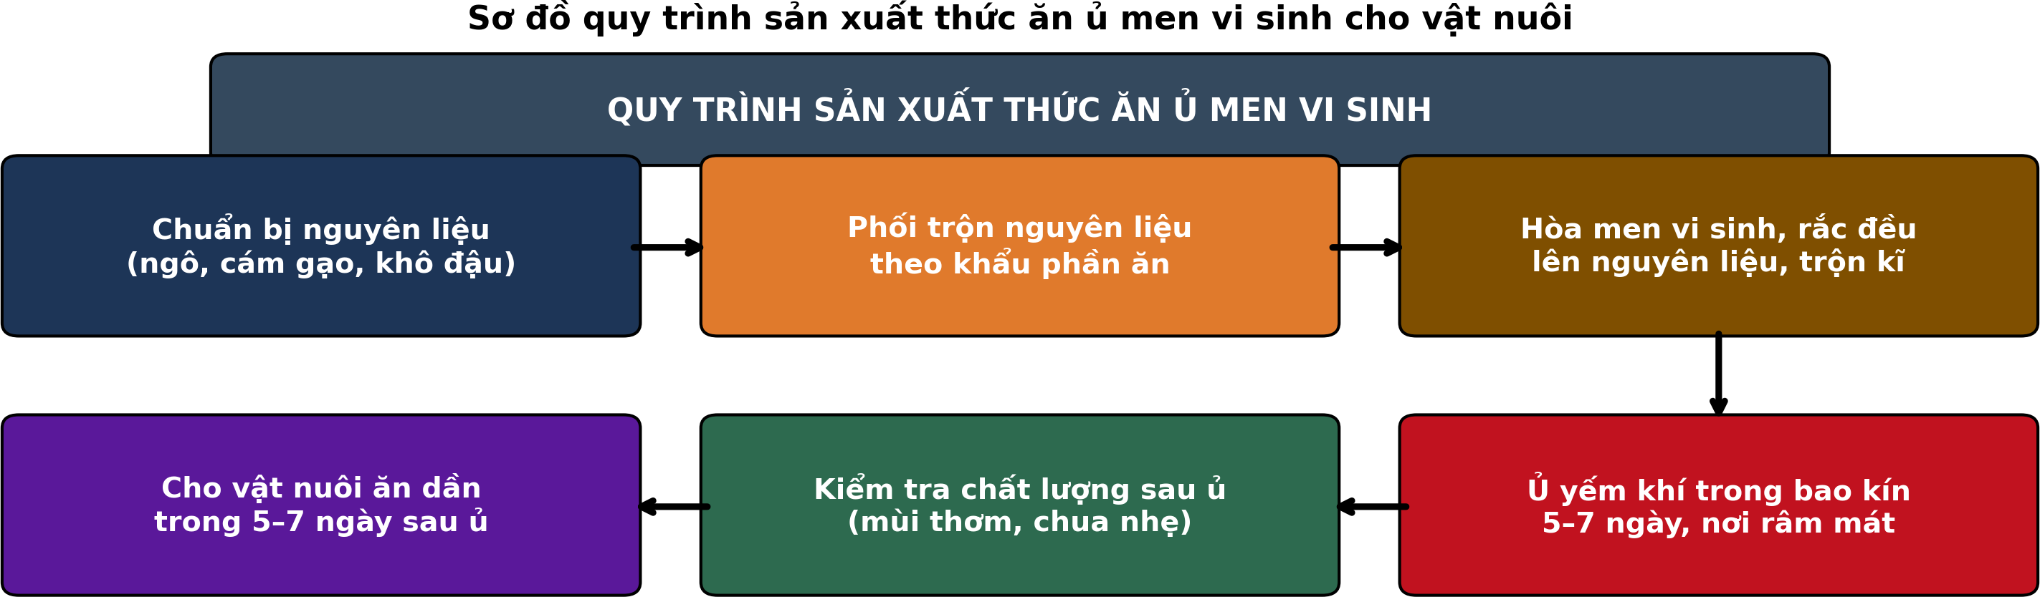
(Nguồn: Sơ đồ biên soạn theo nội dung Công nghệ 11, SGK Kết nối tri thức.)
A. Kiểm tra chất lượng thức ăn sau khi ủ xong. B. Phối trộn nguyên liệu theo khẩu phần ăn.
C. Bổ sung men vi sinh, trộn đều. D. Đóng gói thức ăn để bảo quản lâu dài.
Câu 9. Bệnh lở mồm long móng ở trâu, bò, lợn do tác nhân nào sau đây gây ra?
A. Do vi khuẩn Gram âm kí sinh. B. Do nấm kí sinh trên da gây ra.
C. Do kí sinh trùng đường máu gây ra. D. Do virus gây ra ở vật nuôi.
Câu 10. Xét các phát biểu sau về vệ sinh chuồng trại chăn nuôi: (I) Định kì phun khử trùng chuồng trại giúp hạn chế mầm bệnh. (II) Chất thải chăn nuôi được xả thẳng ra kênh mương gần trại. (III) Chuồng nuôi cần thông thoáng, khô ráo, đủ ánh sáng. (IV) Vật nuôi mới mua về được nhập đàn ngay, không cần cách li. Số phát biểu đúng là
A. Một phát biểu đúng. B. Hai phát biểu đúng. C. Ba phát biểu đúng. D. Bốn phát biểu đúng.
Câu 11. Một đàn gà thịt nuôi 1.000 con, tỉ lệ sống đạt 96%, khối lượng xuất chuồng bình quân 2,5 kg/con. Tổng khối lượng gà thịt xuất chuồng là
A. 2.300 kg gà thịt. B. 2.500 kg gà thịt. C. 2.400 kg gà thịt. D. 2.600 kg gà thịt.
Câu 12. Rừng đặc dụng ở nước ta gồm các phân loại nào sau đây?
A. Rừng sản xuất và rừng phòng hộ ven biển. B. Rừng trồng mới và rừng tái sinh tự nhiên.
C. Rừng ngập mặn và rừng trên núi đá vôi. D. Vườn quốc gia, khu bảo tồn thiên nhiên.
Câu 13. Khai thác trắng trong lâm nghiệp là hình thức khai thác
A. Chặt chọn cây đạt tiêu chuẩn trong lâm phần. B. Chặt cây phụ trợ, chừa cây chính lại.
C. Chặt toàn bộ cây trên diện tích. D. Chặt dần cây qua nhiều lần trong chu kì.
Câu 14. Khi trồng rừng trên đất dốc, biện pháp kĩ thuật quan trọng nhất để chống xói mòn đất là
A. Đào hố trồng cây thật sâu và rộng hơn hẳn. B. Trồng cây theo đường đồng mức ngang dốc.
C. Bón nhiều phân hóa học ngay khi trồng cây. D. Trồng cây thật dày để che phủ đất nhanh hơn.
Câu 15. Cho biểu đồ diện tích rừng bị cháy và bị chặt, phá ở nước ta các năm 2021–2024. Nhận định nào sau đây đúng?
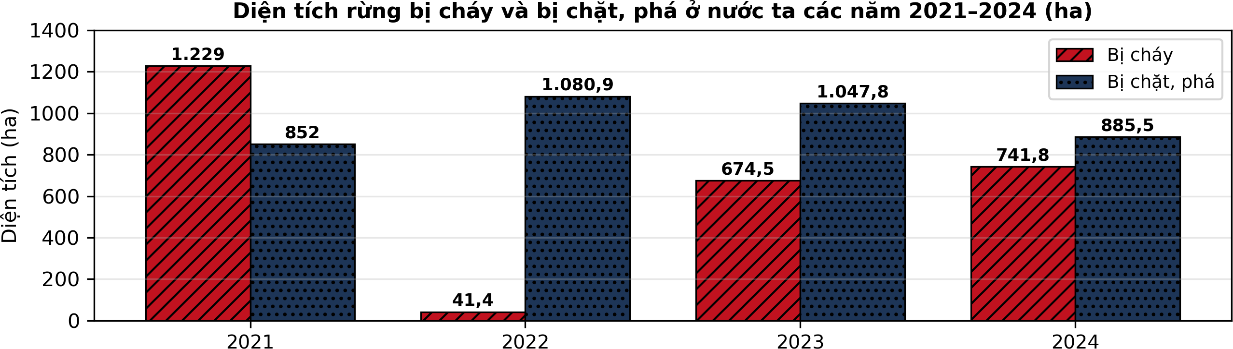
(Nguồn: Tổng cục Thống kê, Báo cáo tình hình kinh tế – xã hội các năm 2021–2024.)
A. Năm 2021 có tổng diện tích rừng thiệt hại lớn nhất.
B. Diện tích rừng bị cháy tăng dần đều qua các năm trong giai đoạn.
C. Năm 2024, diện tích rừng bị cháy chiếm khoảng 54,4% tổng thiệt hại.
D. Năm 2023, diện tích rừng bị chặt, phá nhỏ hơn diện tích bị cháy.
Câu 16. Chức năng chính của rừng phòng hộ ven biển là
A. Cung cấp gỗ nguyên liệu cho nhà máy giấy. B. Nuôi trồng thủy sản trong rừng ngập mặn.
C. Phát triển du lịch sinh thái cộng đồng. D. Chắn sóng, chắn gió, chống cát bay lấn.
Câu 17. Độ mặn thích hợp cho tôm thẻ chân trắng sinh trưởng tốt là khoảng
A. Từ 0 đến 5 phần nghìn nước ngọt. B. Từ 35 đến 40 phần nghìn.
C. Từ 15 đến 25 phần nghìn. D. Trên 45 phần nghìn nước biển.
Câu 18. Khi nước ao nuôi tôm quá đục do tảo phát triển dày, biện pháp xử lí phù hợp nhất là
A. Bón thêm phân vô cơ để tảo phát triển mạnh. B. Tăng thêm mật độ thả tôm giống vào ao.
C. Tắt hết quạt nước để tảo tự lắng xuống đáy. D. Thay bớt nước và giảm lượng thức ăn.
Câu 19. Trong sản xuất giống cá tra, kích dục tố thường được dùng để
A. Tăng tốc độ sinh trưởng của cá bột mới nở. B. Kích thích cá bố mẹ chín, rụng trứng.
C. Phòng bệnh cho cá bố mẹ trước vụ đẻ. D. Nâng cao tỉ lệ sống của cá hương giống.
Câu 20. Dấu hiệu đặc trưng của bệnh hoại tử gan tụy cấp (AHPND) ở tôm nuôi là
A. Trên vỏ tôm xuất hiện nhiều đốm trắng tròn. B. Tôm bơi lờ đờ và cơ chuyển sang trắng đục.
C. Gan tụy teo nhỏ, ruột rỗng, chết sớm. D. Mang tôm chuyển đen, tôm bỏ ăn hàng loạt.
Câu 21. Một ao nuôi cá tra có 50.000 con cá, khối lượng trung bình 0,8 kg/con, cho ăn mỗi ngày bằng 2% tổng khối lượng cá. Lượng thức ăn cần dùng mỗi ngày là
A. 800 kg thức ăn. B. 600 kg thức ăn. C. 1.000 kg thức ăn. D. 1.200 kg thức ăn.
Câu 22. Khu bảo tồn biển có vai trò quan trọng nhất là
A. Phát triển nuôi trồng thủy sản thâm canh xa bờ. B. Xây cảng cá và khu neo đậu tàu.
C. Khai thác du lịch biển đảo quanh năm suốt. D. Bảo vệ hệ sinh thái, nguồn lợi thủy sản.
Câu 23. Thức ăn tự nhiên quan trọng nhất của cá bột mới nở là
A. Cám gạo và bột ngô nghiền thật mịn nhỏ. B. Luân trùng và động vật phù du nhỏ.
C. Rong biển và tảo sợi mọc trong ao nuôi. D. Thức ăn viên công nghiệp cỡ hạt thật lớn.
Câu 24. Trong nuôi tôm siêu thâm canh, việc ương giống theo hai giai đoạn chủ yếu giúp
A. Tăng tỉ lệ sống, ngắn thời gian nuôi. B. Giảm hẳn nhu cầu thay nước ao nuôi tôm.
C. Loại bỏ hẳn mầm bệnh trong ao nuôi tôm. D. Tăng độ mặn của nước trong ao nuôi tôm lên.
PHẦN II. Thí sinh trả lời từ câu 1 đến câu 4. Trong mỗi ý a), b), c), d) ở mỗi câu, thí sinh chọn đúng hoặc sai.
Câu 1. Một thí nghiệm nuôi tôm thẻ chân trắng siêu thâm canh so sánh 4 nghiệm thức ương trong bể: ĐC thả trực tiếp xuống ao (không ương); NT1 ương 15 ngày; NT2 ương 25 ngày; NT3 ương 35 ngày; sau đó chuyển sang ao nuôi thương phẩm (mật độ 120 con/m²), nuôi đến 100 ngày tuổi. Kết quả ở bảng sau. Các giá trị cùng hàng có chữ cái khác nhau thì khác biệt có ý nghĩa thống kê (p < 0,05); dấu (–) nghĩa là không áp dụng.
Chỉ tiêu | ĐC | NT1 | NT2 | NT3
Tỉ lệ sống giai đoạn ương (%) | – | 91,2^{b} | 93,5ª | 90,8^{b}
Khối lượng tôm sau ương (g/con) | – | 0,85^{c} | 1,62^{b} | 2,45ª
Tỉ lệ sống cả vụ (%) | 71,5^{d} | 79,8^{c} | 88,9ª | 84,6^{b}
Khối lượng khi thu hoạch (g/con) | 16,8^{d} | 18,2^{c} | 20,4ª | 19,5^{b}
Hệ số chuyển đổi thức ăn (FCR) | 1,32ª | 1,24^{b} | 1,14^{c} | 1,19^{b}
Năng suất (tấn/ha/vụ) | 14,41^{d} | 17,43^{c} | 21,76ª | 19,80^{b}
(Nguồn: Số liệu thí nghiệm biên soạn phục vụ luyện tập theo định dạng số liệu của Tạp chí Khoa học và Công nghệ Thủy sản, 2026.)
a) Tỉ lệ sống giai đoạn ương của NT2 cao nhất, đạt 93,5%.
b) Khối lượng tôm sau ương tăng theo thời gian ương nên NT3 cho kết quả cả vụ tốt nhất.
c) Năng suất tôm ở NT2 cao hơn nghiệm thức đối chứng khoảng 51,0%.
d) Ương 25 ngày (NT2) hiệu quả nhất; ương 35 ngày làm tỉ lệ sống cả vụ và năng suất giảm.
Câu 2. Một thí nghiệm phòng trừ bệnh thối cổ rễ, héo rũ do nấm gây ra trên cây con keo lai ở vườn ươm bằng 3 chế phẩm sinh học: NT1 chế phẩm nấm đối kháng Trichoderma; NT2 chế phẩm vi khuẩn Bacillus subtilis; NT3 chế phẩm vi khuẩn Pseudomonas fluorescens; ĐC không xử lí chế phẩm. Kết quả sau 60 ngày xử lí ở bảng sau. Các giá trị cùng hàng có chữ cái khác nhau thì khác biệt có ý nghĩa thống kê (p < 0,05).
Chỉ tiêu | ĐC | NT1 | NT2 | NT3
Tỉ lệ cây nhiễm bệnh (%) | 38,6ª | 12,4^{c} | 18,7^{b} | 15,2^{b}
Chỉ số bệnh (%) | 24,8ª | 6,9^{c} | 10,5^{b} | 8,8^{b}
Tỉ lệ cây chết (%) | 15,3ª | 3,8^{c} | 6,1^{b} | 4,9^{b}
Chiều cao cây (cm) | 42,6^{c} | 55,8ª | 51,3^{b} | 53,1^{b}
Tỉ lệ cây đạt chuẩn xuất vườn (%) | 61,4^{c} | 88,6ª | 81,2^{b} | 84,5^{b}
(Nguồn: Số liệu thí nghiệm biên soạn phục vụ luyện tập theo định dạng số liệu của Tạp chí Khoa học Lâm nghiệp, 2026.)
a) Tỉ lệ cây nhiễm bệnh ở nghiệm thức đối chứng cao nhất, đạt 38,6%.
b) Chiều cao cây ở NT1 cao hơn nghiệm thức đối chứng có ý nghĩa thống kê.
c) Tỉ lệ cây nhiễm bệnh ở NT1 giảm khoảng 67,9% so với nghiệm thức đối chứng.
d) Ba chế phẩm sinh học cho hiệu quả ngang nhau nên chỉ cần dùng chế phẩm nào rẻ nhất.
Câu 3. Một thí nghiệm bổ sung chế phẩm probiotic (Bacillus spp.) vào thức ăn nuôi cá trê lai trong ao đất với 4 mức: ĐC 0%; NT1 0,1%; NT2 0,2%; NT3 0,3% (3 ao/mức, mật độ 15 con/m², cá giống 12 g/con, nuôi 4 tháng). Kết quả ở bảng sau. Các giá trị cùng hàng có chữ cái khác nhau thì khác biệt có ý nghĩa thống kê (p < 0,05).
Chỉ tiêu | ĐC | NT1 | NT2 | NT3
Khối lượng khi thu hoạch (g/con) | 486^{c} | 528^{b} | 571ª | 562ª
Tăng trọng trung bình (g/ngày) | 3,95 | 4,30 | 4,66 | 4,58
Tỉ lệ sống (%) | 78,4^{c} | 83,9^{b} | 89,7ª | 88,2ª
Hệ số chuyển đổi thức ăn (FCR) | 1,58 | 1,47 | 1,36 | 1,39
Năng suất (tấn/ha/vụ) | 57,2^{c} | 66,4^{b} | 76,8ª | 74,4ª
(Nguồn: Số liệu thí nghiệm biên soạn phục vụ luyện tập theo định dạng số liệu của Tạp chí Khoa học – Trường Đại học Cần Thơ, 2025.)
a) Khối lượng cá khi thu hoạch cao nhất ở NT2, đạt 571 g/con.
b) Khối lượng cá khi thu hoạch ở NT3 cao hơn NT2 có ý nghĩa thống kê.
c) Năng suất cá ở NT2 cao hơn nghiệm thức đối chứng khoảng 34,3%.
d) Mức 0,2% (NT2) phù hợp nhất: khối lượng, tỉ lệ sống, năng suất thuộc nhóm cao nhất, FCR thấp nhất.
Câu 4. Kết quả xét nghiệm PCR mẫu tôm thẻ chân trắng giống (giai đoạn postlarvae) tại 4 trại sản xuất giống ở đồng bằng sông Cửu Long năm 2026 được tổng hợp ở bảng sau (WSSV: virus gây bệnh đốm trắng; AHPND: bệnh hoại tử gan tụy cấp; EHP: vi bào tử trùng; IHHNV: virus gây bệnh hoại tử cơ quan tạo máu và biểu mô); tỉ lệ mẫu âm tính càng cao thì chất lượng giống càng tốt.
Chỉ tiêu | Trại A | Trại B | Trại C | Trại D
Tỉ lệ mẫu âm tính với WSSV (%) | 98,6 | 96,2 | 99,4 | 94,8
Tỉ lệ mẫu âm tính với AHPND (%) | 97,8 | 93,5 | 98,9 | 95,1
Tỉ lệ mẫu âm tính với EHP (%) | 92,4 | 88,7 | 95,6 | 90,3
Tỉ lệ mẫu âm tính với IHHNV (%) | 99,1 | 97,4 | 99,8 | 96,9
Tỉ lệ lô đạt chuẩn xuất trại (%) | 90,5 | 82,3 | 96,1 | 85,7
(Nguồn: Số liệu biên soạn theo định dạng báo cáo xét nghiệm PCR giống tôm thẻ, 2026.)
a) Trại C có tỉ lệ mẫu âm tính với virus đốm trắng WSSV cao nhất, đạt 99,4%.
b) Ở cả bốn trại, tỉ lệ âm tính với EHP đều thấp hơn tỉ lệ âm tính với ba tác nhân còn lại.
c) Tỉ lệ lô giống đạt chuẩn xuất trại của trại C cao hơn trại B khoảng 16,8%.
d) Trại D có chất lượng giống tốt nhất vì tỉ lệ âm tính với IHHNV đạt 96,9%.
ĐÁP ÁN ĐỀ THI THỬ TỐT NGHIỆP THPT NĂM 2027 — MÔN CÔNG NGHỆ NÔNG NGHIỆP (Mã đề 418)
PHẦN I
Câu 1: B | Câu 2: A | Câu 3: B | Câu 4: A | Câu 5: C | Câu 6: D
Câu 7: A | Câu 8: C | Câu 9: D | Câu 10: B | Câu 11: C | Câu 12: D
Câu 13: C | Câu 14: B | Câu 15: A | Câu 16: D | Câu 17: C | Câu 18: D
Câu 19: B | Câu 20: C | Câu 21: A | Câu 22: D | Câu 23: B | Câu 24: A
PHẦN II
Câu 1: a-Đ, b-S, c-Đ, d-Đ. Giải thích: b) Sai vì NT3 có tỉ lệ sống cả vụ (84,6%) và năng suất (19,80 tấn/ha) đều thấp hơn NT2 (88,9% và 21,76 tấn/ha), dù khối lượng cuối giai đoạn ương cao nhất. c) (21,76 − 14,41) : 14,41 × 100% ≈ 51,0%.
Câu 2: a-Đ, b-Đ, c-Đ, d-S. Giải thích: c) (38,6 − 12,4) : 38,6 × 100% ≈ 67,9%. d) Sai vì NT1 (Trichoderma) vượt trội có ý nghĩa thống kê: tỉ lệ cây nhiễm bệnh thấp nhất (12,4%), chỉ số bệnh thấp nhất (6,9%), tỉ lệ cây đạt chuẩn xuất vườn cao nhất (88,6%).
Câu 3: a-Đ, b-S, c-Đ, d-Đ. Giải thích: b) Sai vì khối lượng thu hoạch ở NT2 và NT3 cùng mang chữ cái a nên khác biệt không có ý nghĩa thống kê. c) (76,8 − 57,2) : 57,2 × 100% ≈ 34,3%.
Câu 4: a-Đ, b-Đ, c-Đ, d-S. Giải thích: c) (96,1 − 82,3) : 82,3 × 100% ≈ 16,8%. d) Sai vì trại D có tỉ lệ mẫu âm tính thấp nhất ở cả bốn tác nhân (WSSV 94,8%; AHPND 95,1%; EHP 90,3%; IHHNV 96,9%) và tỉ lệ lô đạt chuẩn xuất trại (85,7%) thấp hơn trại C (96,1%).
Cấu trúc đề: Phần I gồm 24 câu theo thứ tự lớp: Trồng trọt 5 câu (câu 1–5), Chăn nuôi 6 câu (câu 6–11), Lâm nghiệp 5 câu (câu 12–16), Thủy sản 8 câu (câu 17–24); mức độ Biết 14 / Hiểu 7 / Vận dụng 3. Câu trực quan: câu 3 hình ảnh máy phun sương tạo ẩm trong nhà trồng nấm (Trồng trọt 10, ảnh thật), câu 8 sơ đồ quy trình sản xuất thức ăn ủ men vi sinh (Chăn nuôi 11), câu 15 biểu đồ cột nhóm diện tích rừng bị cháy và bị chặt, phá các năm 2021–2024 (Công nghệ 12). Phương án Phần I trình bày theo nguyên tắc 1X4–2X2–4X4 (mốc độ dài do Thầy quy định): 3 câu dạng 1X4, 20 câu dạng 2X2, 1 câu dạng dọc. Phần II gồm 4 câu thuộc Công nghệ 12 theo mẫu C (4 bảng): 3 câu Thủy sản và 1 câu Lâm nghiệp; các bảng thí nghiệm có 4 nghiệm thức/dạng so sánh và 5–6 chỉ tiêu kèm chữ cái thống kê (p < 0,05), bảng xét nghiệm PCR có 4 trại giống và 5 chỉ tiêu; mỗi câu có tối đa 1 ý đọc số liệu, ít nhất 1 ý so sánh, 1 ý tính toán và 1 ý kết luận/vận dụng. Toàn bộ nội dung nằm trong yêu cầu cần đạt Chương trình GDPT 2018. Chuẩn độ dài phương án: đáp án đúng không phải phương án dài nhất, tỉ lệ dài nhất/ngắn nhất không quá 1,6.
Lưu ý nguồn số liệu: Số liệu thống kê về diện tích rừng bị thiệt hại lấy từ Báo cáo tình hình kinh tế – xã hội các năm 2021–2024 của Tổng cục Thống kê; số liệu thí nghiệm và xét nghiệm Phần II được biên soạn phục vụ luyện tập theo định dạng số liệu của các tạp chí/báo cáo ghi dưới mỗi bảng (2025–2026); mọi phép tính trong đáp án đã được kiểm tra lại chính xác.

